Kopier Case skript

*«Kopier Case»* skriptet finner du under *«Scripting»* i *«Patient Data Management»* (se Figur 1)*.*

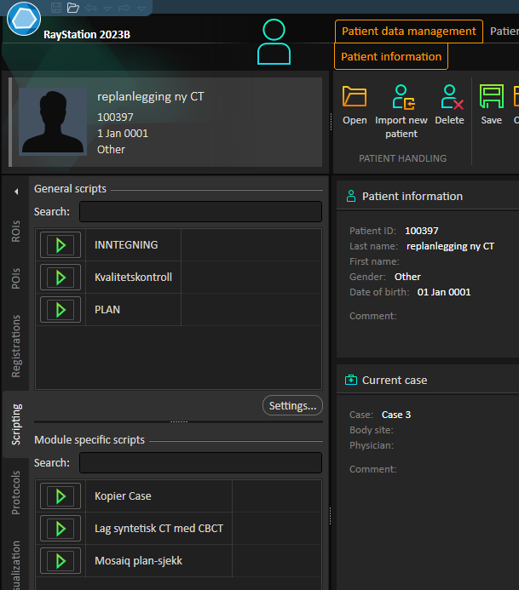

*«Kopier Case»* henter og lagrer case parametere (utledede ROIer, cli. Goals, optimization objectives etc.), som blir tapt ved eksport av planer, doser, bilder og struktursett til nytt case.  
**NB. Kopier Case funker ikke med planer som har mer enn ett beamset (f.eks. total CNS)**

Figur 1

Brukergrensesnittet ser du i Figur 2. Dersom caset inneholder låste planer vil *«kopier case»* be deg om å eksportere ønskede planer, doser, strukturer og CT studier manuelt til C:\temp\tempexport før skriptet kan kjøres videre (se Figur 2).   
Om det ikke finnes låste planer, vil alle bilder, strukturer, doser og planer eksporteres automatisk.   
Dersom du bare ønsker å eksportere enkelte planer, så må dette gjøres manuelt.  
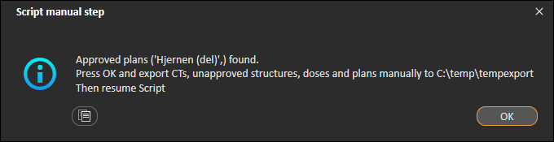

Figur 2  
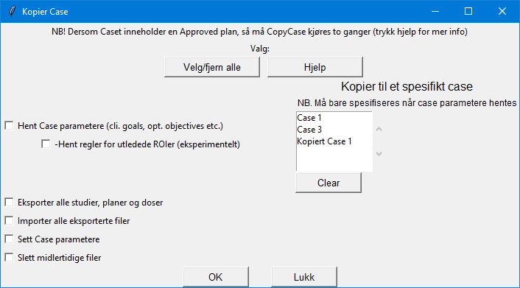

Figur . Kopier Case brukergrensesnitt